**项目展示操作流程**

**姓名：刘桂花 班级：GP6**

本项目实现功能如下：登录，注册，下拉菜单，轮播图，秒杀活动页面切换以及倒计时功能，商品详情页放大镜功能，商品加购功能。

1. github账号：<https://github.com/17839164686/fanke.git>
2. 项目首页网址： <https://17839164686.github.io/fanke/>fanke.html
3. 进入首页后，点击注册，进入注册页面后，设置用户名，密码，邮箱号。设置完成后，点击注册，会立即跳转到登录界面，用你刚才设置的账号和密码进行登录即可跳转到首页。
4. 登录成功后首页会提示



5、点击首页中的每日秒杀，即可进入秒杀活动专场：一共有5轮秒杀，分为不同的时间段，显示秒杀倒计时。

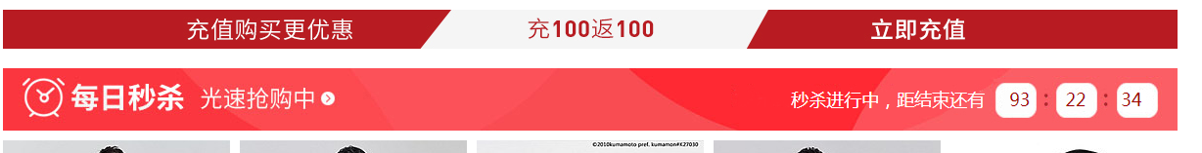

1. 在首页中点击下面这个T恤，即可进入商品详情页面，实现放大镜以及商品的加购功能。

